一、Wireshark包捕获截图
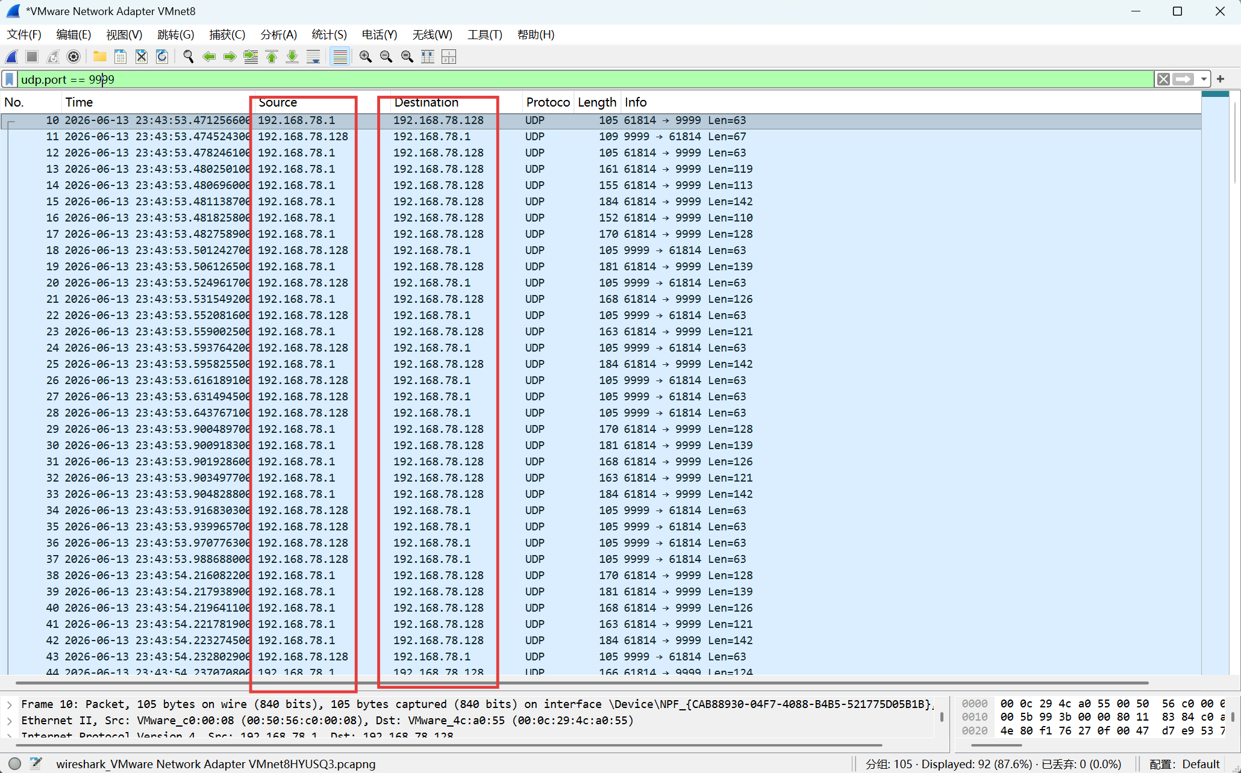
图1：udp客户端、服务端程序产生的数据包总图
图1说明：本次抓包基于VMware虚拟网卡VMnet8，使用Wireshark过滤器udp.port == 9999进行筛选，排除系统无关的UDP报文。截图完整呈现客户端192.168.78.1与服务端192.168.78.128的双向通信，包含三次握手、数据传输、应答报文。列表展示数据包时间、端口、长度等信息，报文时序连贯，可与程序运行日志时间戳相互印证，直观体现 UDP 交互全过程。
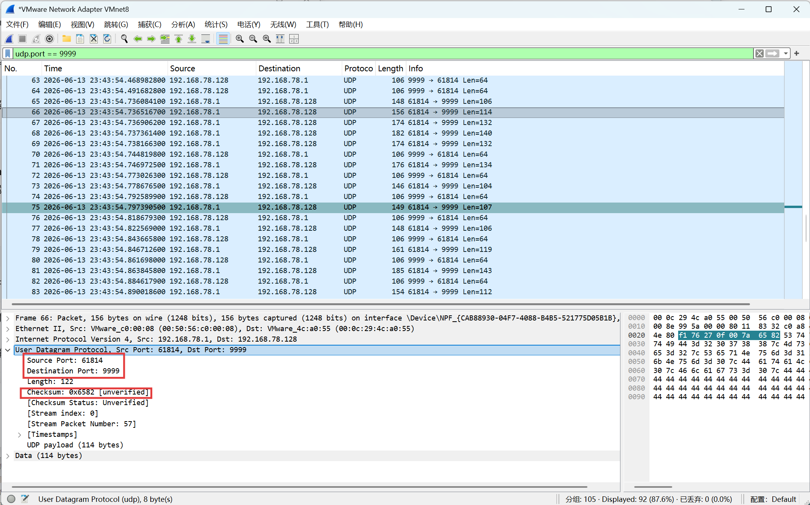
图2：数据包细节图
图2说明：该截图为单条UDP数据包的分层解析详情，依次展示以太网帧、IPv4、UDP头部及应用层载荷。清晰呈现UDP核心字段：源端口61814、目的端口9999、报文总长度122字节、校验和等内容。下方UDP载荷共114字节，承载自定义协议数据，包含学号校验位、序列号、标志位等字段。完整还原应用层封装格式，验证自定义报文规范，与代码协议设计保持一致。
- 关键点及解决方案
1.三次握手连接建立
·关键点：客户端与服务端需通过三次握手建立可靠连接，确保双方就通信参数达成一致。
·解决方法：在connect_server()函数中，客户端发送SYN包（SeqNum=0,Flags=SYN），服务端收到后通过异或运算syn_val^STUDENT_XOR_CODE还原并验证学号，验证通过后回复SYN+ACK包（AckNum=1）。客户端收到后再发送ACK包（SeqNum=1）完成第三次握手。代码中通过判断MsgType=1和Flags字段区分握手各阶段，三次握手完成后客户端进入数据传输阶段，服务端保持监听等待后续数据包。

2.GBN滑动窗口协议
·关键点：采用Go-Back-N滑动窗口机制管理数据发送，窗口大小为5，控制发送速率和重传范围。
·解决方法：客户端维护两个核心变量：base表示已确认的最大序号加1，next_seq表示下一个待发送序号。在main()函数的while循环中，通过条件while_next_seq<current_base+WINDOW_SIZE控制发送节奏。当窗口未满时可以继续发送新包，窗口满时必须等待base更新才能继续发送。GBN协议的核心是窗口内的包可以连续发送无需等待确认，但一旦base更新，窗口整体向前滑动。

3.多线程架构设计
·关键点：客户端需要同时处理数据发送和ACK接收，单线程无法高效完成并发操作。
·解决方法：客户端采用双线程架构实现并发。主线程负责数据发送、超时检测和重传逻辑，在main()函数中执行GBN发送循环；子线程ack_receiver()独立运行，永久阻塞在sock.recvfrom(1024)接收服务端ACK。这两个线程通过共享的_lock锁和_cond条件变量进行同步，主线程等待ACK时调用_cond.wait(TIMEOUT_SEC)，收到ACK后子线程更新base并调用_cond.notify()唤醒主线程，实现高效的线程间通信。

4.超时与GBN回退重传
·关键点：网络丢包时通过超时机制检测，并执行GBN回退重传，从base开始重传窗口内所有包。
·解决方法：发送完窗口内数据包后，主线程调用_cond.wait(TIMEOUT_SEC)等待ACK或超时返回。若返回时_base==old_base（base未更新），说明在TIMEOUT_SEC（0.3秒）内未收到有效ACK，触发超时处理。代码执行forseqinrange(_base,_next_seq)循环，从base开始重传窗口内所有已发送但未确认的包。

5.累积确认机制
·关键点：服务端采用累积确认机制，只确认连续已接收数据的最大序号，支持处理乱序包场景。
·解决方法：在client_handler()函数中，服务端维护expect_seq变量表示期望收到的下一个序号。当收到数据包seq<=expect_seq时，说明包是连续的或重复的，执行expect_seq=max(expect_seq,seq+1)更新期望值，并发送ACK=AckNum确认；若收到seq>expect_seq的乱序包，说明中间有包丢失，回复重复的ACK（AckNum仍为expect_seq-1），提示客户端等待缺失的包。

6.线程安全的日志同步写入
·关键点：多线程环境下日志需严格按时间顺序同步写入，使用线程锁保证文件写入的互斥安全。
·解决方法：定义全局锁_log_lock=threading.Lock()，所有日志写入操作必须获取该锁。write_log()函数内部用with_log_lock包裹整个文件打开和写入过程，确保同一时刻只有一个线程操作日志文件。日志时间戳精确到毫秒级，通过time.strftime("%Y-%m-%d%H:%M:%S.")+f"{int(time.time()*1000)%1000:03d}"生成，记录格式为[时间戳]Client/Server:日志内容，这样Client和Server的日志可以按照实际发生的时间顺序交叉排列，准确反映数据传输过程。

7.RTT往返时延计算
·关键点：记录每个数据包的发送时刻，收到ACK时计算实际往返时延，统计网络的传输性能指标。
·解决方法：发送数据包前记录send_time=time.time()存入send_times字典（key为序列号）。在ack_receiver()子线程收到ACK后，通过rtt=round((time.time()-send_times[seq])*1000,2)计算毫秒级RTT，将结果追加到rtt_list列表。发送完成后使用pandas.DataFrame(rtt_list,columns=['RTT'])创建DataFrame，调用.max()/.min()/.mean()/.std()计算最大、最小、平均RTT和标准差，这些指标反映了网络稳定性和延迟波动情况。

8.丢包模拟与检测
·关键点：服务端模拟真实网络环境中的丢包情况，通过随机数控制丢包率，测试协议的可靠性。
·解决方法：在服务端main()函数的主循环中，接收到数据包后执行ifmsg_type=="2"andrandom.random()<PACKET_LOSS_RATE判断。PACKET_LOSS_RATE配置为0.1表示10%丢包率。当判定为丢包时，代码仅打印日志write_log("模拟丢包|seq_num=...")然后continue跳过，不向客户端回复ACK。客户端因收不到ACK会等待超时，然后触发GBN回退重传。

9.多客户端连接管理
·关键点：服务端需同时支持多个客户端连接，为每个客户端维护独立的处理线程和消息队列。
·解决方法：服务端使用client_queues字典（地址→队列映射）和client_threads字典（地址→线程映射）管理所有连接。当收到新的SYN包时，先获取client_queues_lock锁，检查该客户端是否已有连接。若有旧连接，向其队列写入None发送退出信号，调用join(timeout=1.0)等待线程结束，然后删除旧记录。接着创建新的queue.Queue()和处理线程threading.Thread(target=client_handler,...)，启动后加入字典管理。
- 学习收获
1.UDPSocket编程
通过Python的socket模块实现了UDP客户端和服务端。客户端使用socket.socket(socket.AF_INET,socket.SOCK_DGRAM)创建套接字，通过sendto()发送数据、recvfrom()接收响应；服务端绑定端口后循环监听。理解了UDP无连接、不可靠的特性，以及如何在应用层实现可靠性保障。

2.TCP三次握手协议
实现了标准的三次握手流程：客户端发送SYN包（Seq=0），服务端验证学号后回复SYN+ACK（Ack=1），客户端发送ACK（Seq=1）完成连接。通过解析MsgType和Flags字段判断握手阶段，理解了序列号和确认号的递增规则，以及学号异或校验的安全机制。

3.GBN滑动窗口协议
实现了Go-Back-N滑动窗口机制，窗口大小设为5。客户端维护base（已确认序号+1）和next_seq（下一个待发序号），窗口内的包可连续发送无需等待确认。当收到ACK时窗口滑动，超时则从base开始重传所有未确认包，大幅提高了传输效率。

4.累积确认机制
服务端维护expect_seq变量，采用累积确认策略：收到有序包时更新期望序号并回复ACK，收到乱序包时回复重复ACK。理解了累积确认减少ACK数量的优势，以及如何通过重复ACK提示客户端重传丢失的包。

5.超时重传机制
设置0.3秒超时时间，使用_cond.wait(TIMEOUT_SEC)实现超时检测。当超时发生时，执行GBN回退重传——从base到next_seq的所有包都重新发送。通过记录发送时间和计算RTT，动态评估网络状况。

6.丢包模拟与测试
在服务端实现了10%的丢包率模拟，通过random.random()<PACKET_LOSS_RATE随机丢弃数据包。这种机制模拟了真实网络的不可靠性，验证了GBN协议在丢包场景下的正确性，学会了如何设计测试用例。

7.RTT统计分析
通过记录每个数据包的发送时间和ACK接收时间，计算往返时延（RTT）。使用pandas库对RTT数据进行统计分析，包括最大/最小/平均RTT和标准差，学会了如何量化评估网络性能。

- GitURL
项目Git仓库地址：
https://github.com/xvna20/241002824_xn_Computer_Internet.git

